**Муниципальное бюджетное дошкольное образовательное учреждение**

**МБДОУ «Детский сад № 6 «Лучик» г. Аргун»**

**ООД на тему:**

**«Геометрические фигуры: круг, квадрат, треугольник».**

**во второй младшей группе «Винни-Пух»**

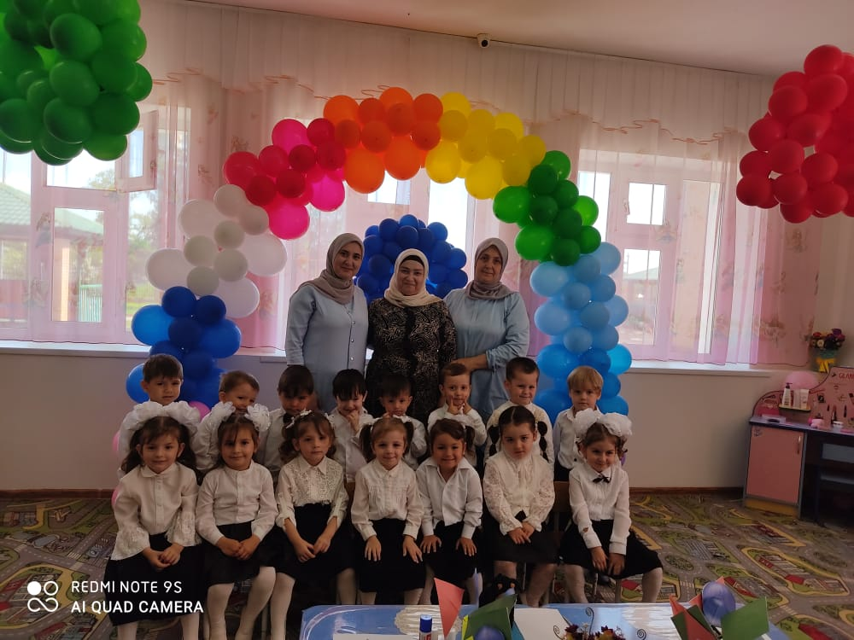

**Воспитатель: Абубакарова А.И.**

**Пом. восп.: Успаева М.Э.**

**Цель:** закрепление знаний геометрических фигур (круг, квадрат, треугольник).

**Задачи:**

*Образовательные:*

- продолжать знакомить детей с треугольником, формировать навыки различать и называть его, обследовать осязательно- зрительным путем, классифицировать фигуры по цвету и названию;

- формировать навыки различать геометрические фигуры между собой;

- называть предметы круглой, квадратной и треугольной формы;

- закрепление навыков пользования клеем, учить составлять будку для собаки из геометрических фигур: круга, квадрата и треугольника.

*Развивающие:*

- развитие памяти, воображения;

*Воспитательные:*

- воспитывать аккуратность во время работы с клеем.

***Демонстрационный материал :*** круг, квадрат, треугольник.

***Раздаточный материал:*** набор геометрических фигур; большие и маленькие круги 2 цветов, большие и маленькие треугольники 2 цветов; квадраты большие и маленькие. Среди них есть такие же, как у воспитателя.

***Материал для аппликации:*** на каждого ребенка по 1 вырезанному из цветной бумаги кругу, квадрату и треугольнику, клей, лист бумаги.

**Ход занятия :**

На магнитной доске находятся три картинки **(круг, квадрат, треугольник).**

Дети сидят за столами.

**Воспитатель:** Ребята, сегодня к нам в гости пришел щенок, и он хочет проверить как вы хорошо знаете геометрические фигуры. Покажем ему, как мы хорошо их знаем?

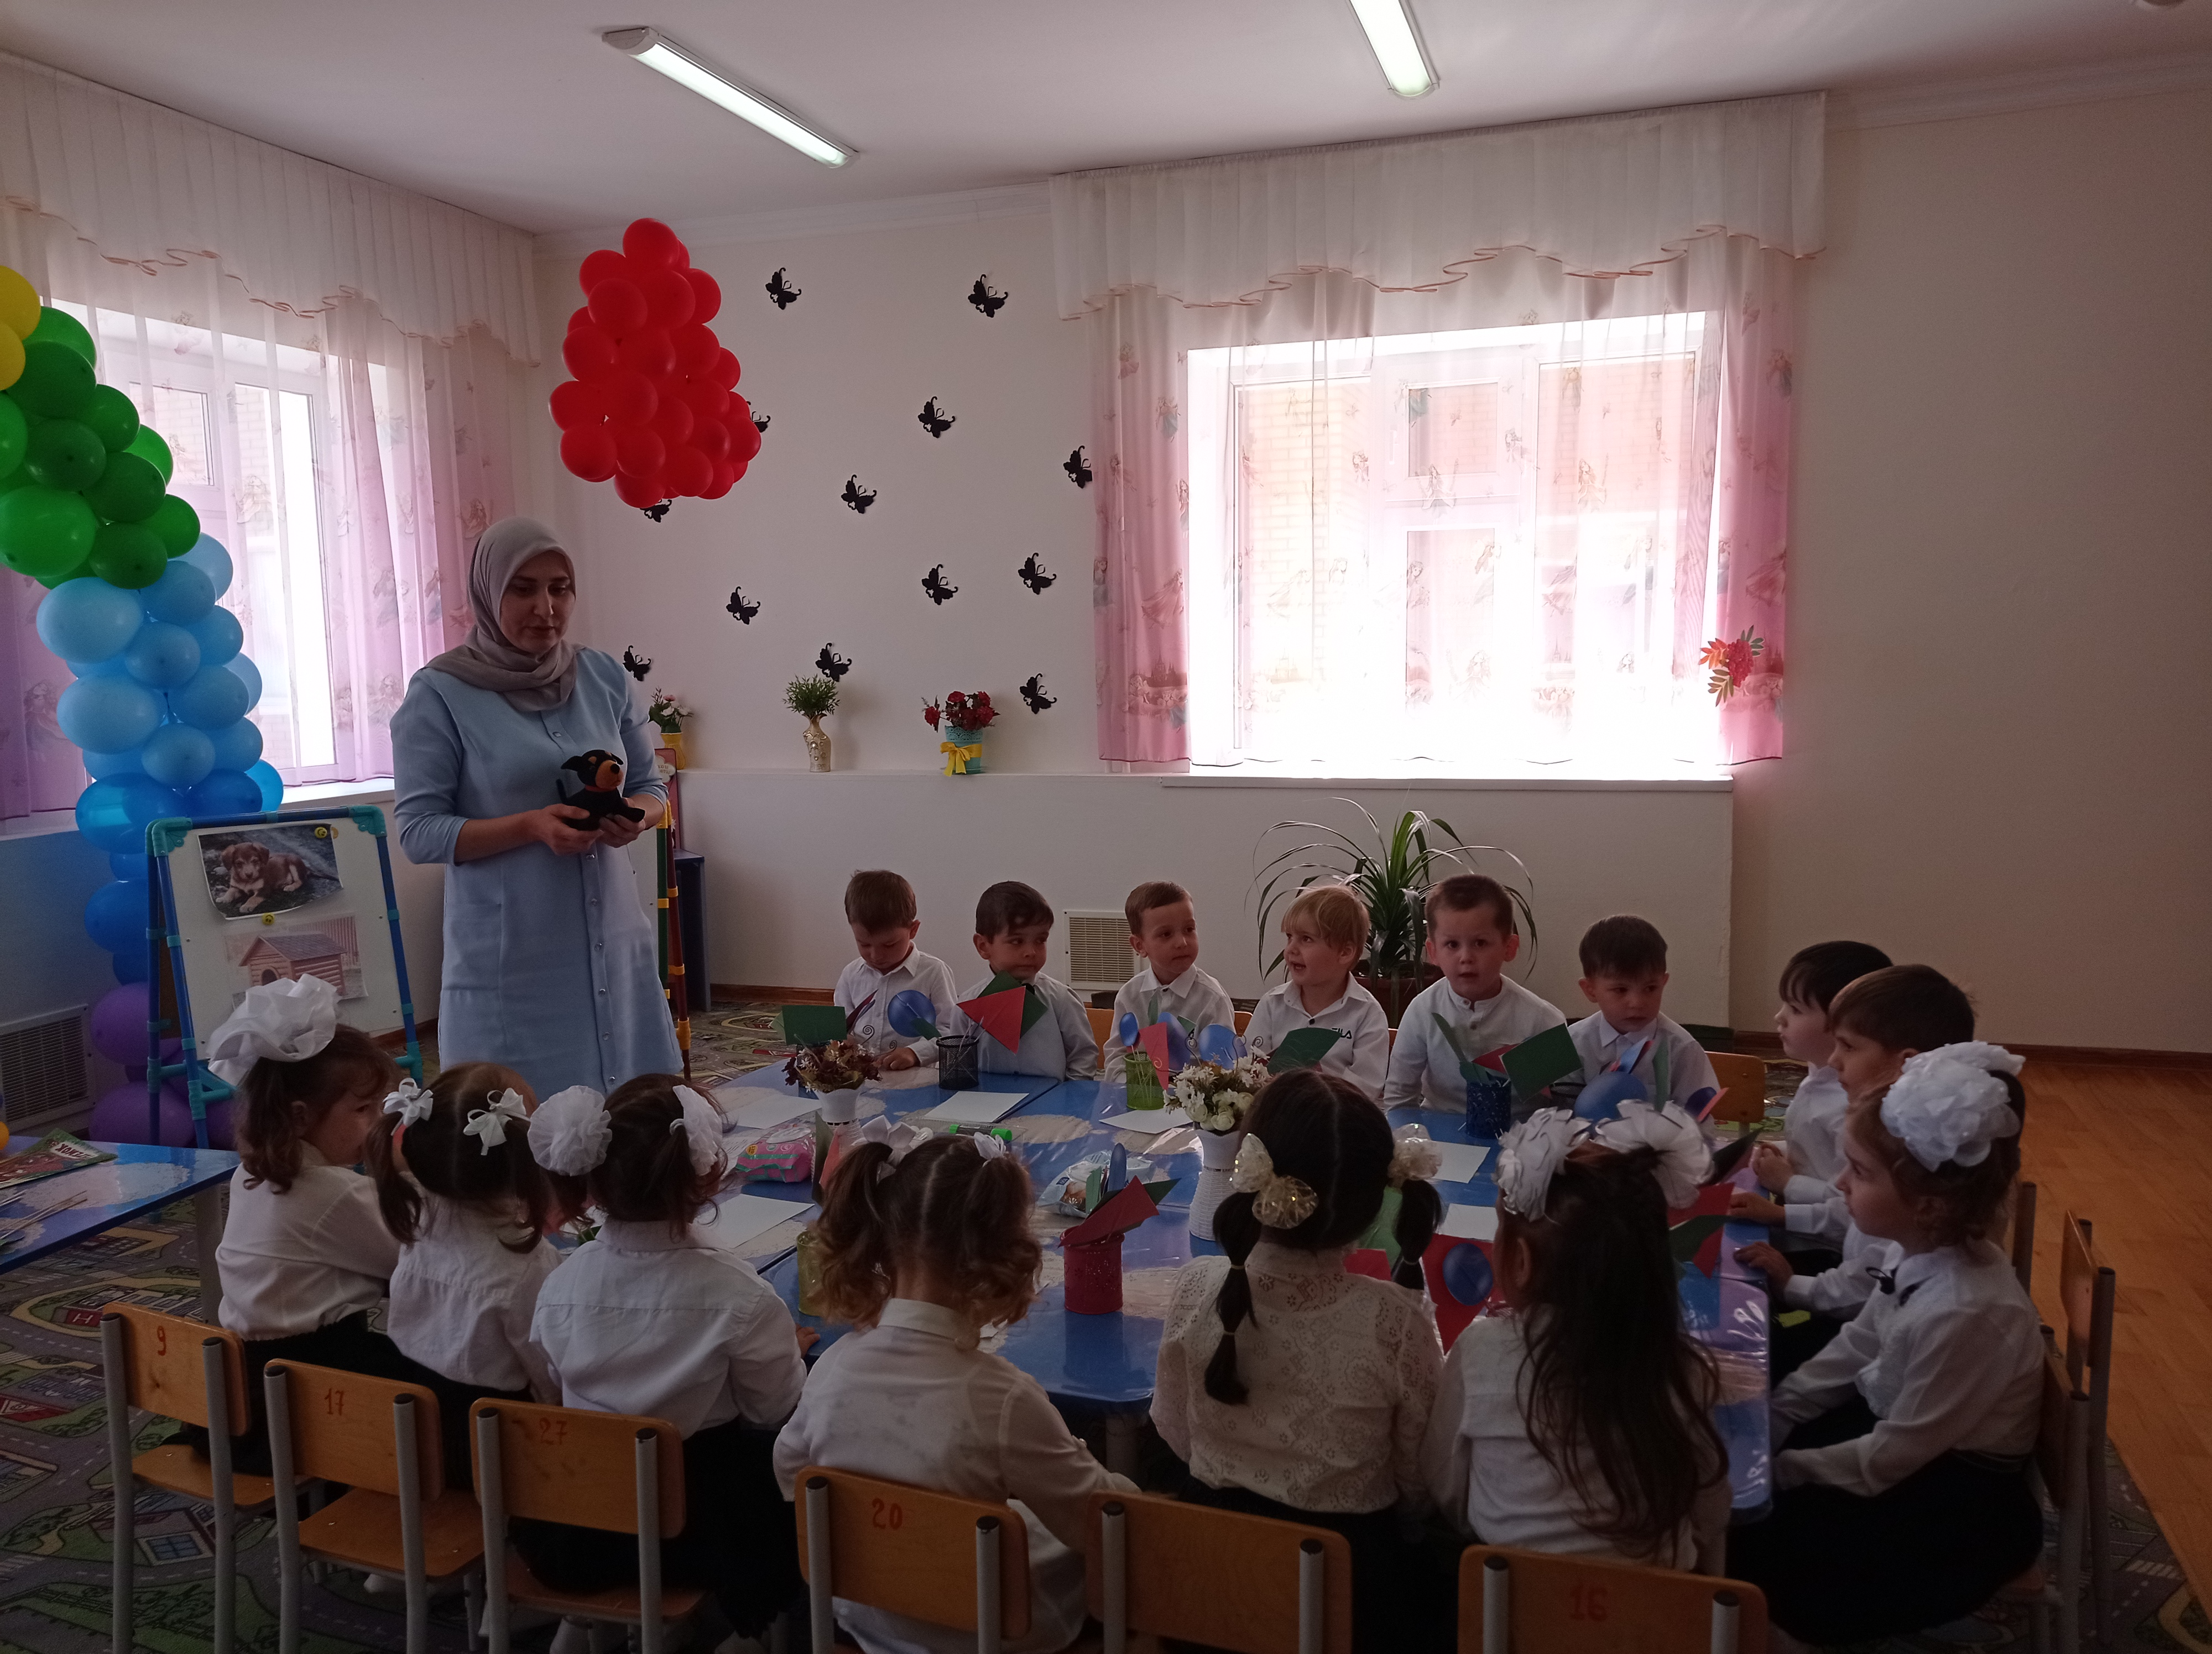

*Воспитатель показывает детям круг синего цвета и спрашивает:*

-Что это?

**Дети:** круг.

**Воспитатель:** Какого он цвета?

**Дети:** Синего.

**Воспитатель:** У вас на столах тоже есть круг, покажите его.

-Что вы показали?

**Дети:** круг.

**Воспитатель:** Какого он цвета?

**Дети:** Синего

**Воспитатель:** Это синий круг. А теперь обведите его пальчиком.

*Затем воспитатель показывает детям треугольник красного цвета и спрашивает у детей:*

- Кто знает, что это (если дети не ответят, воспитатель называет фигуру сам, потом просит детей вместе с ним повторить слово хором, а потом двоих-троих детей произнести самостоятельно)

- Ребята, а теперь найдите треугольник у себя на столе.

- Поднимите его.

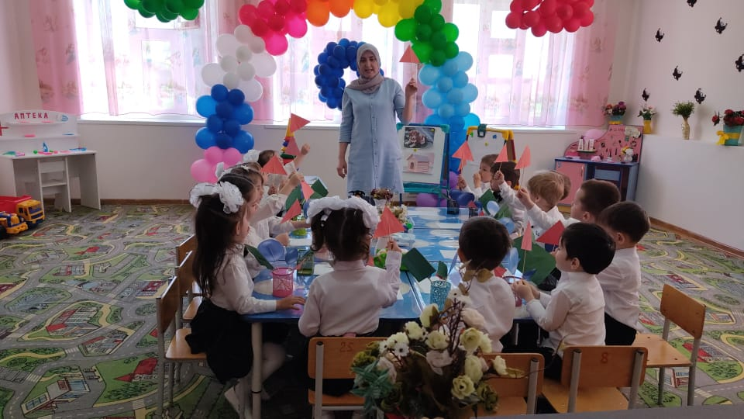

- Можно его прокатить?

- Почему его нельзя прокатить, что мешает?

**Дети:** углы.

**Воспитатель:** Какую фигуру вы показали?

**Воспитатель:** А теперь, ребята, посмотрите, какие фигуры лежат у вас на столе?

- Какого они цвета?

- Отложите красные формы и назовите их.

- Отложите квадраты. Какого они цвета и сколько их?

- Отложите круги. Сколько их?

***Игра «Найди такую же фигуру»***

**Воспитатель:**

- Ребята, перед вами лежат геометрические фигуры- круг, квадрат и треугольник.

- Сейчас какую фигуру я буду поднимать, вы тоже должны такую же найти у себя на столе, поднять ее и назвать.

***Физминутка***

Кто-то утром, не спеша (Ходьба на месте)

Надувает желтый шар (Дети дуют и разводят руками)

А как выпустишь из рук (Поднять руки вверх, хлопок)

Станет вдруг светло вокруг (Поворот)

Что это за шар? (Дети хором «Солнце»)

**Воспитатель:** Молодцы, ребята!

**Воспитатель:** - Ребята, щенок говорит, что вы молодцы, хорошо знаете геометрические фигуры.

- Но вот у него одна проблема, ему негде жить и он просит нас с вами сделать для него домик.

-А кто знает как называется домик для собачки?

-Поможем ему сделать домик?

*(Посадить детей за второй стол, где заранее находится материал для аппликации: геометрические фигуры, клей и лист белой бумаги)*

**Воспитатель:** - Ребята, перед каждым из вас лежат геометрические фигуры. Давайте с вами еще раз их назовем.

**Дети:** круг, квадрат, треугольник.

**Воспитатель:** - Как вы думаете, из какой фигуры мы с вами сделаем стены будки**?**

Ребята , ваши пальчики устали? Давайте вместе свами сделаем пальчиковую гимнастику?

**Пальчиковая гимнастика «Апельсин»**

Мы делили апельсин,

Много нас, а он один.

Это долька для ежа,

Эта долька для стрижа,

Эта долька для утят,

Эта долька для котят,

Эта долька для бобра,

А для волка… кожура.

Он сердит на нас, беда!

Разбегайтесь кто куда.

**Дети:** Из квадрата.

**Воспитатель:** А из какой крышу будки?

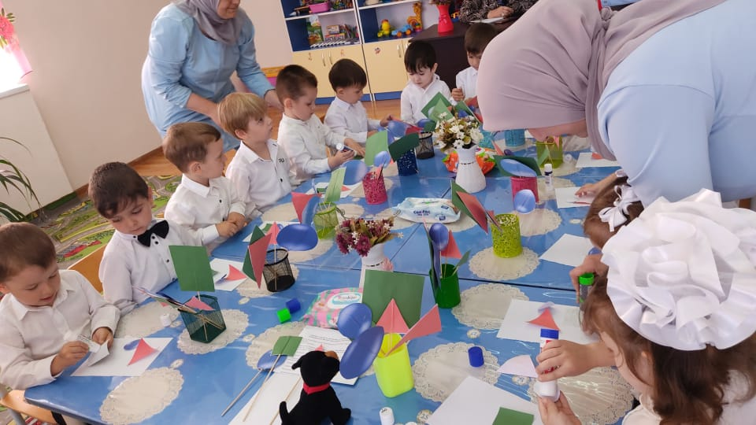

**Дети:** Из треугольника.

**Воспитатель:** Но нашему щенку ведь нужно как-то попасть в свою будку, нужно сделать для него вход, поэтому возьмите круг и приклейте его в центре квадрата.

**Воспитатель:** Молодцы, ребята.

- Щенок вам очень благодарен, что вы сделали для него будку.

- Давайте попрощаемся со щенком, скажем ему «До свидания!»

- Я думаю он еще когда-нибудь захочет к нам прийти на занятие.

**Воспитатель:** Ребята, давайте с вами вспомним, о каких фигурах мы с вами сегодня говорили?

**Дети:** О круге, квадрате и треугольнике.

**Воспитатель:** Молодцы, ребята.

- Смотрите, ребята, щенок ушел и оставил для вас свое угощение.

